**TŘÍDNÍ VZDĚLÁVACÍ PLÁN**

**ČERVEN**

**TÉMA MĚSÍCE: „POJŤE SI HRÁT“**

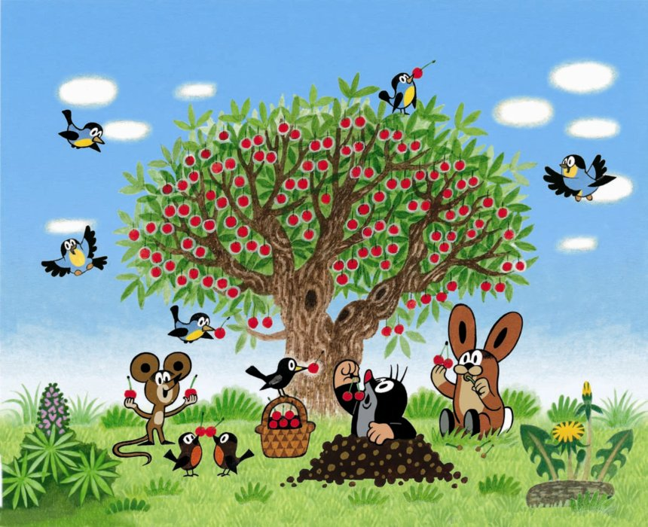**TÉMATICKÉ CELKY:**

* Letní sporty
* Léto přichází
* Cesta do zoo
* Hurá prázdniny

**NABÍDKA AKTIVIT:**

* Olympiáda na zahradě
* HVČ – Zdravé tělo
* Pojmenování barev – olympijské kruhy
* Znaky léta
* PH – Z louky do louky
* Co nám roste v zahradě – Malý zahradník
* Poznávání druhů zvířat
* Celodenní výlet – Děčín
* JM – Kolíčkovaná – přiřazení správného ocásku ke zvířeti
* Seznámení s atlasem světa
* Modelové situace – bezpečnost o prázdninách
* Relaxace – šumění moře

**Motto MŠ:** „Do světa jdou zvířátka, podívat se za vrátka. Klíčkem vrátka otvírají, nové věci

poznávají“